

Unidad Salud Mental

Subsecretaría de Redes Asistenciales

Jornada Nacional de Equipos Forense Adulto

Santiago, 11 de Septiembre 2014.-

ANTCEDENTES
Hacia finales de los años noventa, la atención de salud mental a las personas imputadas privadas de libertad (denominados procesados en el Código de Procedimiento Penal) o bajo régimen de reclusión carcelaria (condenados), se realizaban en la dependencia de “Enfermería” de los recintos penitenciarios. Si las personas eran derivadas por el sector Justicia al sistema de salud, éstas eran atendidas en los establecimientos de salud para la población general. Esta situación generaba, y aún lo hace, un alto rechazo de parte de la población por considerar inadecuada e insatisfactoria su permanencia junto a personas con antecedentes delictuales y custodiadas por gendarmes.

A fines de 1998, con participación de los Ministerios de Justicia y Salud, los Servicios de Salud, Gendarmería y el Servicio Médico Legal, se da inicio al Sistema Nacional de Psiquiatría Forense como una respuesta a los requerimientos del sector Justicia para la aplicación del Código Procesal Penal en cuanto a la evaluación, diagnóstico y tratamiento de los problemas de salud mental, de toda persona en conflicto con la ley.
El año 2001, el Plan Nacional de Salud Mental y Psiquiatría, establece que los servicios de Salud Mental y Psiquiatría deben ser parte de la red general de salud. Además, los establecimientos de la Red deben interactuar y relacionarse al interior del sector, como también con redes de otros sectores, a objeto de entregar soluciones oportunas y de calidad a las personas.

En este marco y como parte de la Red Nacional de Salud Mental, se implementa la Macro Red de Psiquiatría Forense, la que se inicia con la creación de Unidades que tienen por objetivo dar respuesta a la aplicación de medidas de seguridad impuestas a aquellas personas declaradas inimputables, estas se clasifican en Unidades de Mediana, Alta Complejidad Forense y de Baja Complejidad a través de las residencias forenses:

- Unidad de Alta complejidad forense: Aquel dispositivo de salud destinado a pacientes que revisten especial complejidad en virtud de su condición clínico-psicopatológica y/o desde el delito cometido, revistiendo importancia su peligrosidad desde su enfermedad mental. Estos requieren recursos psicoterapéuticos sofisticados, existiendo un recinto de alta seguridad para este tipo de pacientes, que se encuentra actualmente en el Hospital P. Pinnel, en Putaendo, V Región, contando con 20 camas.

- Unidad de Mediana complejidad forense: Aquellos dispositivos de salud destinados a pacientes cuya psicopatología es grave, que puede responder a las terapias convencionales, y que hayan cometido delitos graves y que son peligrosos desde su enfermedad. Se cuenta actualmente con 123 camas total país, distribuidas 60 en el Hospital P. Pinnel, 40 en el Instituto Psiquiátrico J. Horwitz, en Santiago, y 23 camas en Concepción.Se relaciona en red vía derivaciones y contra derivaciones, con la Unidad de alta complejidad.

- Residencias Forenses (Baja complejidad): Dispositivos de salud destinados a aquellos pacientes que ya estabilizados, que no tienen red social y cuentan con una preparación para vivir en la comunidad. Requiere de personal técnico paramédico en turno para su funcionamiento.

Debido a la necesidad de contar con mayores condiciones de seguridad para el personal de salud y para la atención de personas imputadas y condenadas en las que se sospecha enfermedad mental, se han ido desarrollando otro tipo de Unidades de mayor complejidad como parte de la Macro Red de Psiquiatría Forense de Salud.

Estas Unidades se denominan “Unidades de Evaluación de Pacientes Imputados” (UEPI) localizadas al interior de la Red de Establecimientos de Salud, y “Unidades de Psiquiatría Forense Transitorias” (UPFT) y se ubican al interior de los recintos penitenciarios.

Constituyen entonces, parte de la Macro Red de Psiquiatría Forense de Salud y de la Red Intersectorial, entendiendo que las personas con enfermedad mental requieren y deben contar con acceso expedito a todo el sistema sanitario al igual que las personas que padecen cualquier otro tipo de enfermedad.

- Unidad de Evaluación de Personas Imputadas (UEPI)

Se trata de Unidades de hospitalización psiquiátrica ubicadas al interior de hospitales generales o psiquiátricos, que evalúan a personas adultas imputadas de delito de acuerdo al Código de Reforma Procesal Penal, con el fin de realizar una evaluación pericial y eventuales tratamientos especializados que sólo pueden efectuarse en un régimen de hospitalización completa, o porque representan un peligro para sí mismos o para terceros. Se considera para esta prestación un tiempo de hospitalización de 30 días, prorrogables por requerimiento de Tribunal en lo Penal.

- Unidades de Psiquiatría Forense Transitoria (UPFT):

Se trata de unidades sanitarias psiquiátricas ubicadas al interior de los recintos penitenciarios, que evalúan u otorgan atención psiquiátrica a aquellas personas adultas internadas en dichos recintos en calidad de condenadas o imputadas de acuerdo al Código de Reforma Procesal Penal.
Las UPFT definidas como unidades de alta complejidad forense, por las condiciones de las personas que atiende, estará dirigido a desarrollar una atención cerrada con una estadía máxima de 30 días, para efectos de evaluación psiquiátrica, peritajes y tratamientos a personas imputadas privadas de libertad y condenadas, de tal modo que los productos asistenciales están dirigidos a la hospitalización y estabilización psiquiátrica si lo requiere.

Tales unidades, si bien corresponden a establecimientos de carácter sanitario, por la situación judicial de los pacientes que atenderán, deben actuar en estrecha relación con gendarmería para el resguardo de la seguridad de la población que interactúe con eso pacientes.
El funcionamiento de la UPFT requiere un marco legal distinto al vigente que permita el funcionamiento de esta red, por ello el Ministerio de Salud junto al Ministerio de Justicia, han solicitado modificaciones al Código Procesal Penal, las que se encuentran actualmente en trámite legislativo en la Cámara de Diputados.

El Boletín Nº 5.078-07 de la Cámara de Diputados, indica que el objetivo fundamental de la iniciativa legislativa es: “Trazar una línea divisoria entre las medidas cautelares personales y las medidas de seguridad aplicables a personas afectadas por alguna enfermedad mental, fijando los requisitos para imponerlas y los límites de las mismas, y prohibiendo que se cumplan en establecimientos penitenciarios.”

Agrega: “Las modificaciones procesales buscan lograr tres objetivos:
- Introducir normas destinadas a mejorar el procedimiento especial sobre aplicación de medidas de seguridad, que permitan crear un filtro para distinguir tempranamente indicios de trastorno mental o si se trata de un intento de simulación.
- Perfeccionar los requisitos de procedencia de tales medidas.
- Introducir normas tendientes a clarificar y garantizar el control de ejecución de las medidas de seguridad decretadas.

El proyecto de Ley plantea un plan piloto, que ya está comenzando a ejecutarse, instalando estas unidades en los penales de Arica, Valparaíso, Centro Penal Femenino de Santiago.

Dicha modificación define a las UPFT como:

“… Unidades de Psiquiatría Forense transitoria serán establecimientos de carácter asistencial que dependerán del Servicio de Salud respectivo y que se encontrarán ubicadas al interior de los recintos penitenciarios, para el solo efecto de contar con la custodia y resguardo perimetral a cargo de Gendarmería de Chile.
Serán funciones de las Unidades de Psiquiatría Forense transitoria:

a) Realizar las evaluaciones y emitir los informes periciales psiquiátricos que les ordene el juez de garantía, tanto respecto de imputados internados provisionalmente, como de condenados, respecto de los cuales, conforme al artículo 482, pueda reemplazarse el cumplimiento de la pena privativa o restrictiva de la libertad por una medida de seguridad. Asimismo, podrá iniciarse el tratamiento médico de aquellos que lo requirieren.

b) Prestar atención médica ambulatoria de carácter psiquiátrico y psicológico, en general, a la población penal que se encuentre privada de libertad en el recinto penitenciario respectivo.

En aquellos casos en que la atención comprenda la hospitalización del interno, previa indicación médica, éste será trasladado al Servicio de Psiquiatría de mediana o alta complejidad más cercano, para la atención y tratamiento que corresponda.”

OBJETIVOS DE LA JORNADA:

1.- Proyectar el desarrollo de la red de psiquiatría forense en el contexto del modelo de atención de la red de Salud Pública y el Modelo Comunitario de atención en Salud Mental.

2.- Actualizar el estado de avance en la implementación de Unidades Forenses en el país, sus nudos críticos, buenas prácticas y brechas.

3.- Identificar y priorizar los ámbitos de trabajo que requieren mayor desarrollo, coordinación y complementariedad con el intersector.

METODOLOGIA DE LA JORNADA:
El trabajo de la jornada estuvo dividido en dos bloques:
- En la mañana la presentación de las Unidades Forenses del país para configurar panorama nacional sobre “Situación actual de la red de psiquiatría forense: nudos críticos, buenas prácticas y brechas”.
- En la tarde, trabajo grupal y plenario en torno a los ámbitos de trabajo que requieren mayor desarrollo, coordinación y complementariedad con intra e intersector. Trabajo orientado en base a 8 ámbitos de análisis:
- Recursos Humanos
- Financiamiento
- Plan de Tratamiento
- Fármacos
- Relación con Gendarmería
- Relación con Tribunales
- Relación con Fiscalía
- Relación con Defensoría

UNIDADES FORENSES DE LA RED DE SALUD.

Hoy existen unidades forenses en 7 Servicios de Salud del país. A continuación entregamos una breve caracterización según información entregada en la Jornada.

1.- SS ARICA: UNIDAD PSIQUIÁTRICA FORENSE TRANSITORIA.
Esta es una de las primeras unidades sanitarias dentro de establecimientos penitenciarios. Se ubica al interior del Complejo Penitenciario de Arica, en el Kilómetro 2.063 de la ruta 5 norte, Cuesta de Acha s/n Arica.
El año 2013 se solicitaron recursos de expansión presupuestaria para la contratación de personal profesional, técnico, administrativo y auxiliar. La mayor parte del personal fue contratado durante el año 2013 y el estamento auxiliar se contrató durante el año 2014.

DIRECTOR TECNICO
UPFT

ENFERMERA
COORDINADORA

ENFERMERA (O) (4)
ROL DE 4° TURNO
PSICOLOGA (O)
ASISTENTE
SOCIAL
SECRETARIA
ASESOR
JURIDICO
MEDICO
GENERAL

AUXILIARES
DE SERVICIO (8)
ROL DE 4° TURNO
TECNICOS EN
ENFERMERIA (8)
ROL DE 4° TURNO

Desde el inicio de sus funciones, el personal participó de capacitaciones y ha realizado pasantías por diversos dispositivos de salud mental, tales como Residencias y Hogares Protegidos, Hospital de Día, Centros comunitarios de Salud Mental (Essmas), etc.
Al momento de la jornada, el personal profesional y técnico se encuentran en comisión de servicio en el Hospital en rol de 4° turno hasta que GENDARMERIA realice la entrega formal de la unidad para su habilitación, luego la SEREMI realizara la visita para la autorización de funcionamiento. Se espera inicio de operación es para el 07 de octubre con 14 camas.
Depende administrativamente de la dirección del SS Arica y se coordina con Hospital para la provisión de fármacos y exámenes.
Se evalúa la necesidad de contar con horas de abogado para la gestión de los casos ante tribunales especialmente la agilización de los egresos, y de Terapeuta ocupacional para trabajo en rehabilitación.

Horas RR.HH. | Actual | Brecha(*)
Diurno
Médico General | 11 | -
Psiquiatra | 22 | -
Enfermera(o) Coordinador | 44 | -
Psicólogo(a) | 44 | -
Asistente Social | 44 | -
Administrativo | 44 | -
Cuarto Turno
Enfermera(o) | 4 de 44 | -
TENS | 8 de 44 | -
Auxiliar Servicio | 8 de 44 | -
- 2.- SS METROPOLITANO NORTE: CENTRO METROPOLITANO FORENSE , UNIDAD DE EVALUACIÓN DE PACIENTES IMPUTADOS Y UNIDAD DE SOBRESEÍDOS.
- 2.1.-Centro Metropolitano Forense.
- Este Centro es una unidad Administrativa que se inserta dentro de la dirección del SS Metropolitano Norte y nace para coordinar y administra r los dispositivos forenses del SS y de las UPFT que fuera del territorio del SS, se implementarán en las comunas de San Bernardo (unidad para varones) y San Joaquín (unidad para mujeres dentro de Centro de Detención Femenina).
- Los Recursos humanos para estas dos UPFT ya se encuentran contratados de acuerdo a compromisos del sector Salud con Ministerio de Justicia. Sin embargo, la construcción y habilitación de las unidades en San Bernardo y San Joaquín se han retrasado y se espera su operación a fines del 2016.
- Las personas contratadas por Salud para estad unidades se encuentran actualmente cumpliendo funciones en Instituto Horwitz.
- RRHH UPFT San Bernardo
Horas RR.HH. | Actual | Brecha(*)
Diurno
Psiquiatra | 110(5 x22) | -
Enfermera(o) | 176(4x44) | -
Psicólogo(a) | 88(2x44) | -
Asistente Social | 44 | -
Administrativo | 44 | -
Terapeuta Ocupacional | 44 | -
Abogado | 0 | -
Profesor Ed. Física | 0 | -
Monitor de Oficio | 0 | -
Tercer Turno
TENS | 528(12x44) | -
Auxiliar Servicio | 352(8x44) | -

UPFT MUJERES SAN JOAQUIN
Horas RR.HH. | Actual | Brecha(*)
Diurno
Psiquiatra | 110(5 x22) | -
Enfermera(o) | 176(4x44) | -
Psicólogo(a) | 88(2x44) | -
Asistente Social | 44 | -
Administrativo | 44 | -
Terapeuta Ocupacional | 44 | -
Abogado | 0 | -
Profesor Ed. Física | 0 | -
Monitor de Oficio | 0 | -
Tercer Turno
TENS | 352(8x44) | -
Auxiliar Servicio | 352(8x44) | -

2.2.- Unidad De Evaluación De Pacientes Imputados Y Unidad De Sobreseídos.
La atención de pacientes provenientes del sistema judicial comienza en el Instituto Psiquiátrico Horwitz en el año 1940 como departamento judicial.
En el año 2007 inicia funciones la Unidad de Evaluación de personas imputadas – UEPI, la que atiende sólo hombres y se ubica en Av. La Paz # 841, Recoleta.
Existe también la Unidad de sobreseídos (unidad de cumplimiento medidas de seguridad), la que se encuentra en Avenida la Paz #850, Independencia.

Organigrama del Centro de Responsabilidad Forense

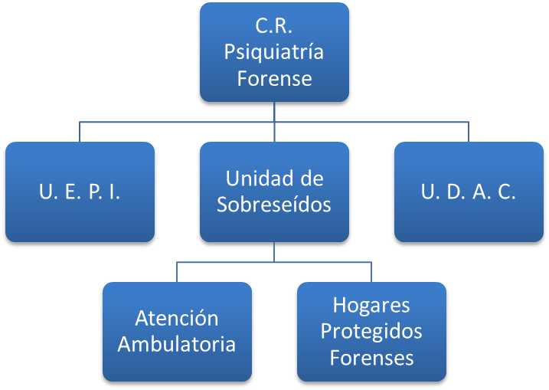
La UEPI atiende un perfil de:
- Hombres
- Edades entre 18 y 82 años
- Promedio de edad 33 años
- Antecedentes de patología psiquiátrica

La unidad de sobreseídos atiende un perfil de:
- Hombres entre 19 y 83
- Edad promedio 45 años
- Patología psiquiátrica severa
- Delitos Graves
El principal derivador para UEPI es Penal de Colina I.
RRHH: situación actual y brecha estimada por equipo.

UEPI Horwitz
Horas RR.HH. | Actual | Brecha(*)
Diurno
Psiquiatra | 77 | -
Enfermera(o) | 88 | -
Psicólogo(a) | 88 | -
Asistente Social | 44 | -
Administrativo | 44 | -
Cuarto Turno
TENS | 15 de 44 | -
Auxiliar Servicio | 4 de 44 | -

Unidad Sobreseídos Horwitz
Horas RR.HH. | Actual | Brecha(*)
Diurno
Psiquiatra | 55 | -
Enfermera(o) | 44 | -
Psicólogo(a) | 66 | -
Asistente Social | 44 | -
Administrativo | 44 | -
TENS | 44 | -
Cuarto Turno
TENS | 11 de 44 | -
Auxiliar Servicio | 3 de 44 | -
(*) No hay datos de brechas indicadas por el Horwitz

3.- SS VALPARAÍSO: UNIDAD PSIQUIÁTRICA FORENSE TRANSITORIA

Esta Unidad cuenta con 13 camas y se encuentra en Complejo Penitenciario de Valparaíso, ubicado en Camino la Pólvora s/n,
Fecha Inauguración: 16 de Diciembre de 2013
Fecha Inicio trabajo con pacientes: 16 de Enero de 2014

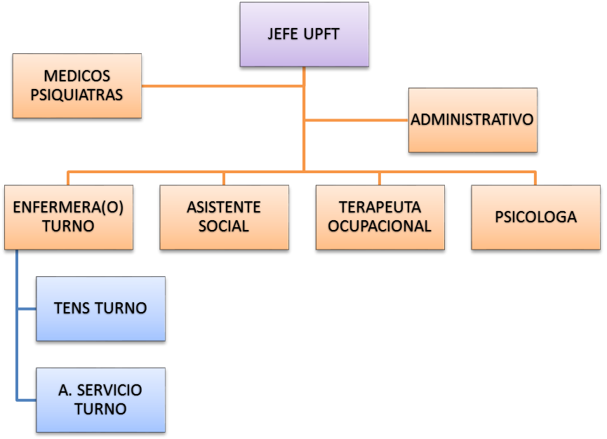

A la fecha han atendido a 23 personas en atención cerrada con un promedio de edad de 37años y promedio de estadía de 52 días.
Las derivaciones para ingreso corresponden a tribunales de garantía de Valparaíso, viña del Mar, San Antonio y Quillota.
Han ido en aumento progresivo las consultas de control psiquiátrico de at. Ambulatoria. Durante este año llevan 433 consultas realizadas, con 22 horas médicas. Las patologías físicas derivan a hospital penal.
Las principales dificultades en la gestión y coordinación están en:
- Desconocimiento de la existencia y las funciones de la UPFT (Confunden UPFT como una institución de GENCHI).
- Difícil coordinación por las citaciones a las audiencias, no se saben las fechas.
- Dificultades para realizar mantenimiento del módulo.
- Observaciones de la Autoridad Sanitaria incumplidas por déficit financiero.
- Control Ambulatorio sin financiamiento y función supera lo proyectado
- Venta de medicamentos dentro del penal(1 pastilla de Clonazepan puede costar $3.000)
- Falta de financiamiento para asesor jurídico.
- Alta rotación funcionarios GENCHI y perfil poco adecuado para trabajo con unidad sanitaria.

RRHH: situación actual y brecha estimada por equipo.
Horas RR.HH. | Actual | Brecha
Diurno
Psiquiatra | 22 | 66(*)
Enfermera(o) Jefe | 44 | -
Enfermera(o) Coordinador | 0 | 44(**)
Psicólogo(a) | 22 | 22(*)
Terapeuta Ocupacional | 44 | -
Asistente Social | 44 | -
Administrativo | 44 | -
Asesor Jurídico | 0 | 22(***)
Cuarto Turno
Enfermera(o) | 4 de 44 | -
TENS | 8 de 44 | 2 de8(**)
Auxiliar Servicio | 8 de 44 | -

(*) Se cuenta con las horas disponibles, pero no se han logrado cubrir esas vacantes
(**) Son cargos que no existen, para los cuales se debe solicitar una expansión de recursos humanos
(***) Se envían recursos en subtítulo 22 para la compra de servicios de 22 horas de asesoría jurídica

4. - SS ACONCAGUA: HOSPITAL P.PINNEL.
Antecedentes históricos H. P. Pinnel:

- 1980: Ingreso de 27 pacientes, en forma individual y progresiva, por petición directa de los tribunales, incorporados al sistema de atención de Larga Estadía.
- 1993: A través de la Comisión de Sobreseídos de la Justicia, ingresaron 59 pacientes a los Servicios de Larga Estadía, que se encontraban en diversas cárceles del país.
- 1998: A través de Comisión Nacional de Psiquiatría Forense se recibieron 24 pacientes provenientes de diversos centros de reclusión.

El hospital P.Pinnel ha desarrollado 4 unidades con las siguientes funciones:

- Unidad de Mediana complejidad Forense I (año 2000): Servicio Clínico orientado a la continuidad del tratamiento psiquiátrico, a mantener la compensación psicopatológica e inicio del proceso de rehabilitación psicosocial, con proyección al egreso. Cuenta con 20 camas.

- Unidad Forense de Mediana Complejidad I Putaendo
Horas RR.HH. | Actual | Brecha(*)
Diurno
Psiquiatra | 10 | -
Enfermera(o) | 44 | -
Psicólogo(a) | 44 | -
Asistente Social | 22 | -
TENS | 44 | -
Abogado | 11 | -
Profesor Ed. Física | 11 | -
Monitor | 44 | -
Tercer Turno
TENS | 6 | -
Auxiliar Servicio | 6 | -

- Unidad de Alta Complejidad Forense (año 2002): Servicio Clínico para el ingreso y tratamiento psiquiátrico de pacientes sujetos a medida de seguridad de internación, a causa de una enfermedad mental, cuyo tratamiento reviste especial complejidad en virtud de su condición clínico-psicopatológica o por su peligrosidad conductual.Cuenta con 20 camas.

Unidad de Alta Complejidad Forense Putaendo
Horas RR.HH. | Actual | Brecha(*)
Diurno
Psiquiatra | 10 | -
Enfermera(o) | 44 | -
Psicólogo(a) | 22 | -
Asistente Social | 22 | -
Administrativo | 44 | -
TENS | 44 | -
Abogado | 11 | -
Profesor Ed. Física | 11 | -
Monitor de Oficio | 44 | -
Tercer Turno
TENS | 6 | -
Auxiliar Servicio | 6 | -

- Unidad de Mediana complejidad Forense II (año 2006): Servicio clínico de continuidad del proceso de rehabilitación psicosocial con énfasis en el área socio laboral y participación familiar intensiva para la reinserción definitiva, en espera del cumplimiento de la medida de seguridad y/o disponibilidad de un dispositivo comunitario para el egreso.Cuenta con 30 camas.

Unidad Forense de Mediana Complejidad II Putaendo
Horas RR.HH. | Actual | Brecha(*)
Diurno
Psiquiatra | 10 | -
Enfermera(o) | 44 | -
Psicólogo(a) | 44 | -
Asistente Social | 44 | -
TENS | 44 | -
Abogado | 11 | -
Profesor Ed. Física | 11 | -
Tercer Turno
TENS | 6 | -
Auxiliar Servicio | 6 | -

- Unidad de Evaluación de Pacientes Imputados (año 2007): Unidad encargada de resolver las órdenes emanadas de los Tribunales que plantean la internación de personas en conflicto con la justicia con el propósito de realizarles pericias psiquiátricas para confirmar o desestimar la presencia de una enfermedad mental.Cuenta con 20 camas.

UEPI Putaendo
Horas RR.HH. | Actual | Brecha(*)
Diurno
Psiquiatra | 32 | -
Enfermera(o) | 44 | -
Psicólogo(a) | 88 | -
Asistente Social | 11 | -
Administrativo | 88 | -
TENS | 44 | -
Abogado | 11 | -
Profesor Ed. Física | 11 | -
Tercer Turno
TENS | 9 | -
Auxiliar Servicio | 6 | -

(*) No hay datos de brechas indicadas por Putaendo

Principales dificultades de las unidades:
- Sobredemanda de pacientes imputados
- Dificultades de traslados a tribunales (encadenados)
- Brecha de dispositivos comunitarios para continuidad de tratamiento a pacientes forenses
- Perfil de funcionarios Genchi para estas unidades es distinto al del funcionario Genchi de los penales.

Organigrama Sistema Forense Hospital P.Pinnel

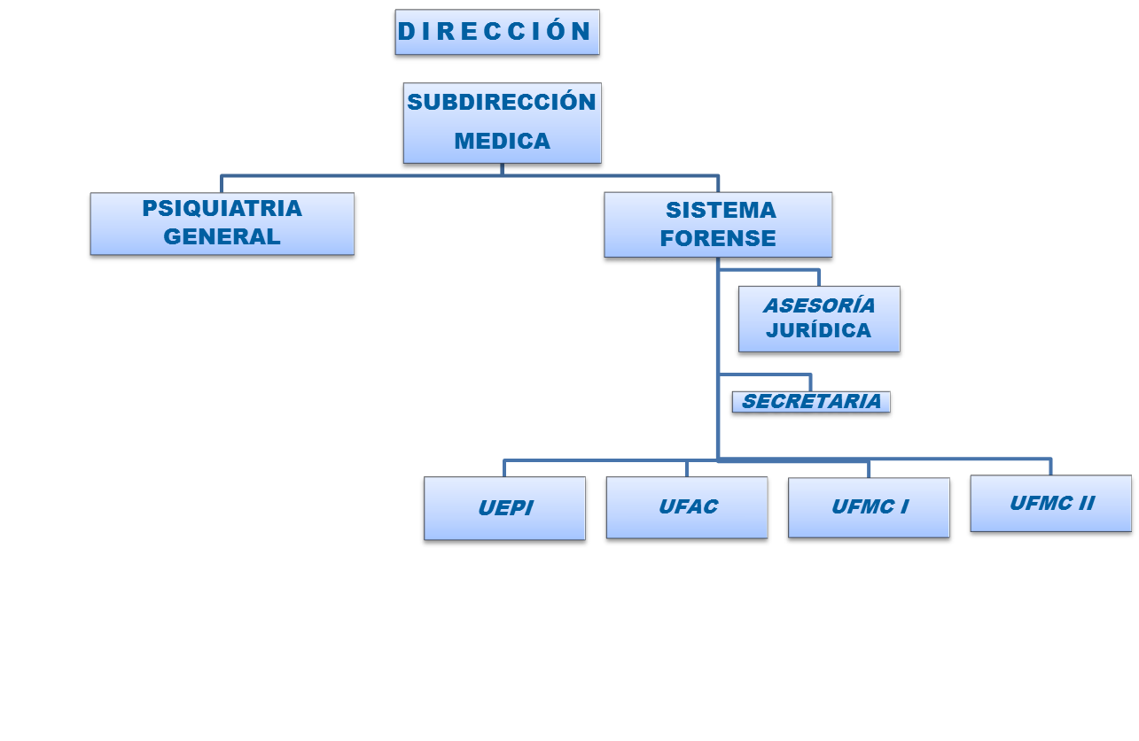

5.- SS CONCEPCIÓN: UNIDAD DE MEDIANA ESTADÍA FORENSE.

Esta unidad se localiza en Servicio de Psiquiatría del, Hospital Guillermo Grant Benavente, Concepción.Inicia su operación en Marzo de 2008 con 22 camas y 1 aislamiento.

Reciben derivaciones de tribunales de las regiones de Maule, Bio-bío y Araucanía.El 60% de las solicitudes corresponden a Evaluaciones y un 40% a cumplimiento de Medidas Seguridad.

El promedio de estadía en la unidad es de 136 días y el diagnóstico principal es de Esquizofrenia (55%).
La mayor dificultad que enfrentan actualmente es la espera de cerca de 2 años para evaluaciones en el SML donde actualmente no tienen médico psiquiatra.
El equipo de la unidad se reúne cada 3 meses con abogados de la defensoría para coordinación operativa en relación a los casos que ingresan a tratamiento.
El 2012 se suscribió un Protocolo operativo entre Genchi y la unidad, el que se evalúa semestralmente.

RRHH: situación actual y brecha estimada por equipo.

Horas RR.HH. | Actual | Brecha
Diurno
Psiquiatra | 66 | 15
Psicólogo(a) | 27 | 11
Terapeuta Ocupacional | 6 | 38
Asistente Social | 13 | -
Técnico Rehabilitación | 12 | -
Asesor Jurídico | - | 22
Cuarto Turno
Enfermera(o) | 4 de 44 | -
TENS | 16 de 44 | -
Auxiliar Servicio | - | -

6.- SS ARAUCANÍA SUR: UNIDAD DE EVALUACIÓN DE PACIENTES IMPUTADOS.

Durante el año 2008, el SS Araucanía Sur decide implementar una unidad especializada (Unidad de Evaluación de Personas Imputadas) para separar la población psiquiátrica imputada de la población psiquiátrica sin causa judicial, para lo cual se toma como referencia a las dos Unidades ya existentes en el territorio nacional (Instituto Psiquiátrico José Horwitz Barak y Hospital Phillipe Pinel de Putaendo).

La UEPI comienza a funcionar el 27 de Febrero del año 2009. Se encuentra Ubicada en Prieto Norte Nº 333 Temuco IX Región, inmueble arrendado y habilitado.

En la actualidad cuenta con 8 camas donde los criterios de ingreso son:

- Pacientes derivados del Tribunal de Garantía en condición de medida cautelar, internación provisoria o en espera de sentencia.
- Evaluación previa de médico psiquiatra.
- Mayores de 18 años.
- Antecedentes psiquiátricos. (Este criterio por sí solo no constituyen garantía de ingreso a la UEPI).
- Trastornos afectivos severos (riesgo de autoagresiones).
- Trastornos psicóticos agudos o crónicos.
- Retardo mentales moderado.
- Trastornos conductuales secundarios a DOC.
- Demencia.

El perfil de usuarios es mayoritariamente hombres de entre 25 a 49 años, con diagnóstico de Esquizofrenia.
Desarrollaron Protocolo de coordinación con Corte de Apelaciones, Ministerio Público, Defensoría Penal Pública, Servicio Médico Legal, en relación con imputados con problemas psiquiátricos.

RRHH: situación actual y brecha estimada por equipo.
Horas RR.HH. | Actual | Brecha
Diurno
Psiquiatra | 11 | 33
Enfermera(o) Coordinador | 44 | -
Enfermera(o) | 22 | -
Psicólogo(a) | - | 44
Asistente Social | 22 | 22
Administrativo | - | 44
TENS | - | 44
Monitores | - | 44
Cuarto Turno
Enfermera(o) | - | 4 de 44
TENS | 8 de 44 | -

7.- SS MAGALLANES: UNIDAD PSIQUIÁTRICA FORENSE HOSPITALARIA INTRAPENITENCIARIA (UPFHI) PTA. ARENAS.

La UNIDAD PSIQUIÁTRICA FORENSE HOSPITALARIA INTRAPENITENCIARIA (UPFHI) inicia su operación el 12 de octubre del 2003. Llevando casi 11 años de funcionamiento. Actualmente cuenta con 6 camas.
Esta se encuentra ubicada dentro del mismo penal, utilizando un módulo completo como dependencia para su funcionamiento. Su dirección es circunvalación # 2080, Punta arenas, Región de Magallanes y la Antártica Chilena.

ORGANIGRAMA DE LA UNIDAD
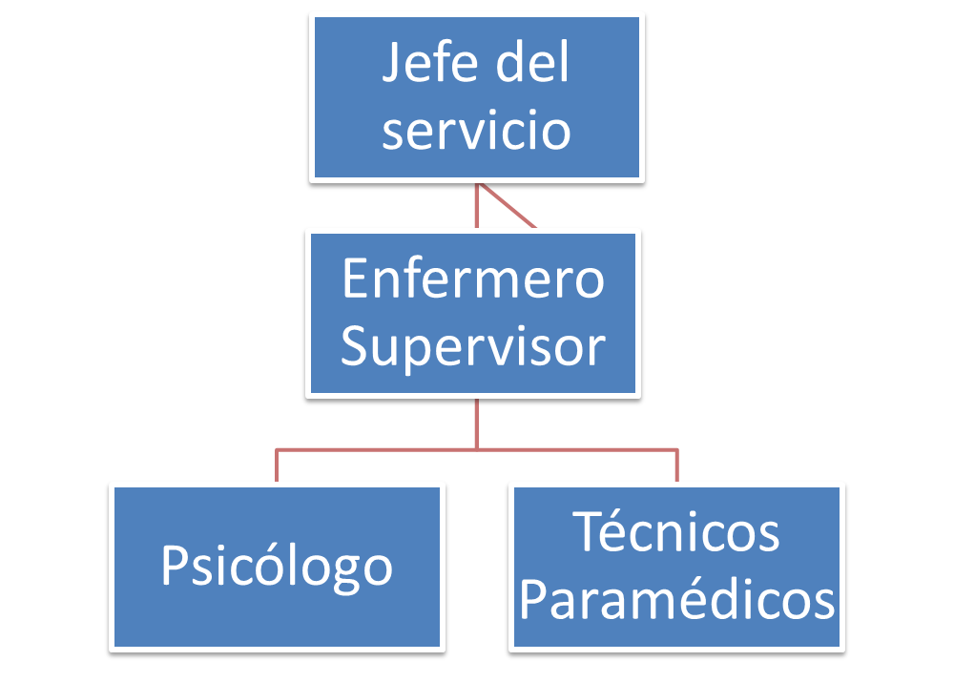
La UPFHI presta atención cerrada y ambulatoria:
- Atención cerrada: a pacientes que se atienden en las dependencias de la Unidad en donde pueden ser vigilados y observados por el personal de la UPFHI cuando se encuentran descompensados psiquiátricamente. El promedio de estadía en la UPFHI de los pacientes Hospitalizados es de 2 meses.

- Atención ambulatoria: para pacientes que se encuentran en sus respectivos módulos dentro del penal y reciben tratamiento, ya que se encuentran compensados psiquiátricamente por lo cual no necesitan una vigilancia diaria.

Principales diagnósticos
- Trastornos de la personalidad
- Poliadicción
- Trastornos del sueño
- Trastorno por déficit de atención con hiperactividad (TDAH)
- Trastorno BIPOLAR.

Se está revisando convenio con Gendarmería para mejorar las condiciones de la unidad y al mismo tiempo se están desarrollando protocolos operativos para mejorar la coordinación intra penitenciaria y las condiciones de trabajo del personal sanitario.
También han desarrollados gestiones para poder renovar el material inmobiliario de la dependencia de la UPFHI con proyectos regionales, así también la incorporación de internet y computador para el uso del Enfermero Jefe de la Unidad.

RRHH: situación actual y brecha estimada por equipo.
Horas RR.HH. | Actual | Brecha(*)
Diurno
Psiquiatra(**) | - | -
Enfermera(o) Supervisor | 44 | -
Psicólogo(a) | 8 | -
TENS | 44 | -
Cuarto Turno
TENS | 4 de 44 | -
(*) No hay datos de brechas indicadas por Magallanes
(**) No indican cuántas horas de psiquiatra disponen

PRINCIPALES CONCLUSIONES DEL TRABAJO GRUPAL:

- Recursos Humanos:
- Marco legal inexistente para operación UPFT afecta calidad jurídica y administrativa de las unidades.
- Estándar de horas médicas de las unidades forense se basan en Unidades de corta Estadía por lo que no han incorporado la función ambulatoria.
- Cálculo de horas médicas debe considerar diferencia entre médico tratante u médico perito.
- Se podría considerar horas de peritos exclusiva para juicios.
- Necesidad de contar con horas de asesor jurídico(abogado) y su tipo de contrato( contrato a honorarios no permite actuar con responsabilidad administrativa)
- Disparidad de formas contractuales y grados asociados a los contratos en las distintas unidades.
- Se requiere unificar remuneraciones y dotar de asignación forense
- Disparidad de composición equipo. Necesidad de conformar equipo multidisciplinario.
- Necesidad de incorporar monitores para desarrollo de actividades durante largo período de permanencia en unidad.
- Necesidad de capacitación y educación continua a equipos
- Tipo de trabajo dificulta reemplazos y reposición de cargos

- Financiamiento:
- Valoración de actividades es bajo considerando el tipo y cantidad de intervenciones.
- Reposición de equipamiento y reparación infraestructura no resueltos.
- Dificultad con oportunidad de las transferencias a UPFT lo que dificulta ejecución presupuestaria
- Plan de Tratamiento:
- No hay continuidad de cuidados en la red Ej: residencias forenses
- Falta de orientación técnica
- No todos los usuarios cuentan con P.I.T.I.(Plan Integral de tratamiento individual)
- Falta integración de elementos psicosociales a tratamiento.
- Falta de gestión de causas afecta continuidad del tratamiento.
- La atención ambulatoria dentro de UPFT debe ser evaluada para su mejor proyección.
- Rendimiento de atenciones es menor a lo esperado debido a contingencias de sistema carcelario(allanamientos, visitas de tribunales)
- Demoras de traslados de insumos desde y hacia hospital cuando la unidad se encuentra lejos de establecimiento.
- Gestiones administrativas se llevan parte del tiempo de los profesionales. Ej: administración de pensiones de usuarios de otras regiones.
- No se disponen de UEPI diferenciadas para mujeres
- Necesidad de analizar modelo de Residencia Forense, la cual podría ser conceptualizada como una residencia para población general y no especial asociada a lo judicial.
- Dificultades en las derivaciones asistidas a otras Unidades Forenses o a dispositivos de la red de salud mental.
- Fármacos:
- Actualización de línea farmacológica
- Instalación de botiquines en UPFT

- Relación con Gendarmería
- No existe convenio entre Gendarmería regional y Servicio de Salud para ubicación de UPFT en dispositivos penitenciarios.
- Cambio constante de personal de gendarmería.
- Falta de definición de perfiles para función de gendarmes en unidades forenses.
- No todos cuentan con protocolos técnicos entre gendarmería y salud
- Algunas actuaciones de gendarmería en contención están reñidos con Ley de Deberes y Derechos de los pacientes.
- Mantención de infraestructura
- Necesidad de capacitación a personal de gendarmería para trabajo con pacientes psiquiátricos.

- Relación con Tribunales
- Lenta tramitación de causas afecta egreso y rotación de camas.
- Impacto de solicitudes de tribunales de familia
- Amenazas de desacato
- Ordenes de ingreso sin perfiles clínicos.
- Relación con Fiscalía:
- Congelamiento de causas
- “Desaparecen” del sistema de Fiscalía cuando ingresan a unidades forenses
- Relación con Defensoría:
- No realizan visitas a imputados.
- Abandono de causas
- Cambios de defensor impactan en tiempos de internación.

CONCLUSIONES .-

El desarrollo de esta jornada estuvo centrado en la idea de compartir y actualizar la experiencia de las unidades forenses del país para genera una red de trabajo que se coordine entre sí y con la red de salud general.

Surgen en este contexto múltiples desafíos de trabajo para los distintos niveles de gestión de la red de salud: nivel Central, de Servicios de salud, de establecimientos hospitalarios, y de gestión intersectorial.

En atención al inicio de operación de las dos primeras UPFT en el país, se visibilizan una serie de complejidades que afectan la calidad jurídica y administrativa de las unidades. Por ello, se requiere concretar el proceso de modificación legal del CPC que da vida a estas unidades.

En relación a otros ámbitos discutidos durante la Jornada, los principales desafíos de la Red Forense son:
- Recursos Humanos: El surgimiento de dispositivos forenses ha sido paulatino y con desigual dotación de recursos, por lo que se requiere revisar y actualizar los estándares de Recursos Humanos de las Unidades Forenses del país con miras a la homologación de condiciones contractuales.
- Financiamiento: Asegurar una oportuna transferencia de recursos para los dispositivos forense intra penitenciarios e iniciar la revisión de las canastas forenses y sus valores.
- Plan de Tratamiento: En este ámbito, el principal desafío es la incorporación efectiva de los dispositivos forenses a la red de salud mental y de salud general, con posibilidad de dar continuidad de cuidados a las personas que egresan de dichas unidades y/o han terminado de cumplir la sentencia de medida de seguridad. En este sentido, la carencia de dispositivos residenciales es una prioridad así como la oferta de atención para mujeres.
- Fármacos: La principal demanda tiene relación con la actualización de la línea farmacológica
- Relación con Gendarmería: En este ámbito, los aspectos más relevantes de definir y concretar son: a) la existencia de un Convenio entre GENCHI y Servicios de Salud para la operación e las UPFT en recintos penitenciarios, b) la definición de perfiles y construcción de competencias de funcionarios GENCHI para el trabajo con personas con trastornos psiquiátricos; c) construir y/o compartir los protocolos de trabajo de los diferentes dispositivos forense.
- Relación con Tribunales, Fiscalía y Defensoría: Generar espacios de coordinación en base a convenios y/o protocolos de trabajo interinstitucional que permitan el seguimiento y evaluación de la gestión de causas penales para evitar la prolongación del usuario en dispositivos de salud. Para ello se considera relevante el que las diferentes unidades compartan sus buenas prácticas de coordinación.

CLAUDIA VALENZUELA A.

UNIDAD SALUD MENTAL- DIGERA

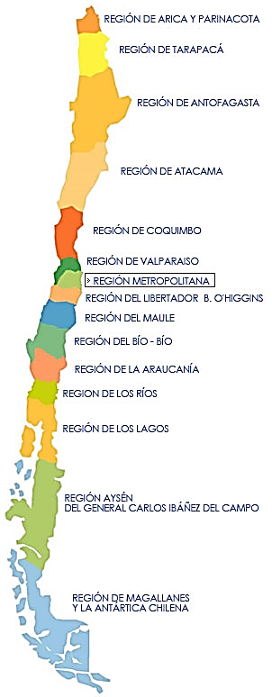
ARAUCANIA SUR: UEPI
UPFT ARICA
UPFT VALPARAISO
UEPI Metro Norte (I.Horwitz)
U. Psiquiátrica Forense Hospitalaria
Intrapenitenciaria (UPFHI) Pta. Arenas
SS ACONCAGUA:
UEPI
U. Alta complejidad Forense
U. Mediana Complejidad Forense I
U. Mediana Complejidad Forense II
SS CONCEPCION:
UNIDAD MEDIANA ESTADIA FORENSE
UEPI Metro Norte (I.Horwitz)

